2G+4G充电款车载GPS定位器
产品使用说明书

产品型号: (W07A/B/C/D)
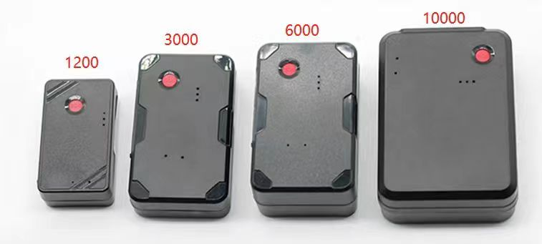

法律声明：
首先感谢阁下使用本产品。如果您已同意以下条款，将获得我们提供的支持与服务。当您对此有疑义，欢迎来电咨询。若您不能接受以下条款,请停止使用本手册。
本文手册所有权归经销商。保留任何未在本手册中明示授予的权利。手册中产品的信息，未经经销商事先书面许可,任何单位和个人不得复制、传递、分发、使用和泄漏该手册以及该手册包含的任何图片、表格、数据及其他信息。
在未经经销商事先书面同意的情况下,阅读本文档并不表示以默示、不可反言或其他方式授予阅读者任何使用本文档中出现的任何标记的权利。
本产品的存放、使用应遵照产品手册、相关合同或相关法律、法规的要求进行。
经销商保留在不预先通知的情况下,对此手册中描述的产品进行修改和改进的权利;同时保留随时修订或收回本手册的权利。本用户手册中如有文字不明之处,请您及时向代理商、销售商咨询。
特别声明：本产品仅用于终端车辆防盗使用，禁止用于非法
用途，否则因此产生的所有法律责任由使用者自行承担。

目录
一、产品特点 3
二、产品安装说明 4
三、产品参数 4
四、产品基本功能 6
五、常见问题分析与排除 6
六、注意事项 7
七、售后服务 8

一、产品特点
- 4G内置天线全网通，高集成度设计
- 免接线，自带强磁
- 实时定位跟踪 、轨迹回放
- GPRS/SMS（短信查询通知）远程监控
- 4款不同容量电池（1200mAh/3000mAh/6000mAh/10000mAh）
- 超速报警 、围栏报警
- 智能省电，静止休眠，震动上线
- 多种工作模式可切换
- GPS+BD+LBS+WiFi四重定位

二、产品安装说明
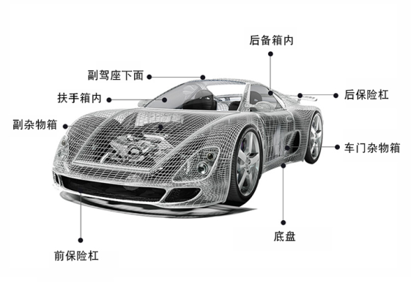

三、产品参数
规格内容 | 规格参数
尺寸（裸机） | A款：57*33*19mm（长度*宽度*厚度）  B款：75*45*21mm（长度*宽度*厚度）  C款：75*45*31mm（长度*宽度*厚度）  D款：85*61*31mm（长度*宽度*厚度）
重量 | A款：40.2g （不含磁铁）  B款：95.1g （含磁铁）  C款：146g （含磁铁）  D款：216.5g （含磁铁）
内置电池 | 1200/3000/6000/10000mAh（3.7V）
充电电压 | DC 5V/600mA（type-c）
工作温度 | -20°C to+60°C
储存温度 | -20°C to+70°C
传感器 | 精密震动传感器
频段 | LTE-FDD:B1/B2/B3/B4/B5/B7/B8/B28/B66  GSM/GPRS/EDGE 850/900/1800/1900MHZ
通信模组品牌/芯片型号 | SIMcom A7070SA
均方根误差 | S度
动态输出范围 | -15~-108dbm
接收灵敏度 | -107dbm
最大频率误差 | ±0.1ppm
灵敏度 | 冷启动：-147 dbm  热启动：-155 dbm  重捕获：-158 dbm  跟踪：-160 dbm
定位精度 | ＜5m
首次定位时间 | 冷启动：平均32秒
LTE 4G天线 | 内置
GPS天线 | 内置
LED指示灯 | 电源，指示状态
传输协议 | TCP
电源检测 | 通电时指示灯亮
数据上报 | 实时更新GPS数据并支持客户定制
电子围栏 | TBD
驾驶行为检测 | 车辆行驶速度超过设定速度上传超速报警
GPS数据 | 实时定位更新
震动报警 | 设防状态车辆震动上报

四、产品基本功能
内容 |  | 功能 | 说明
定位功能 | 定时跟踪 |  | 按照设置的间隔时间回传经纬度等定位信息。
定位功能 | 超速报警 |  | 当驾车超速时，定位器会向您手机发送报警
定位功能 | 电子围栏 |  | 汽车行驶范围超出规定好的区域，将会向平台发送报警信息
定位功能 | 历史轨迹 |  | 可回放365天的行车轨迹，回放当时车速，方向停留时间等内容
定位功能 | 车队管理 |  | 1台手机可以管理多台设备，或1个设备多个手机管理

五、常见问题分析与排除
本产品显示黄灯和蓝灯常亮不闪烁为正常上线定位，如出现闪烁情况请按如下步骤分析排查故障。
故障现象 | 故障分析 | 处理方法
蓝灯慢闪 | 判断下是否在GPS信号不良的地区使用终端，如高楼附近或地下停车场 | 将车辆行驶至信号良好的位置使用终端
蓝灯慢闪 | 判断车辆前挡风玻璃是否有贴金属隔热膜影响信号接收 | 如果有贴膜，将设备换到其他车辆上测试是否蓝灯常亮，如在其他无膜车辆上进行测试没问题，则是该车辆贴膜引起的
蓝灯慢闪 | 判断车上或者周边是否存在屏蔽器或者信号干扰器 | 如存在屏蔽器或者干扰源，将屏蔽器或者干扰源去除尝试重新安装
蓝灯快闪 | 芯片故障 | 返厂维修
黄灯快闪 | 判断SIM卡是否安装好 | 检查SIM卡是否安装到位
黄灯快闪 | 判断SIM卡金属面是否有污物或者接触不良 | 用干净的布擦拭金属芯片面或者反复插拔卡几次
黄灯慢闪 | 判断车辆是否处于无移动网网络的地方如地下停车场 | 请将车辆行驶至网络信号好的地方尝试重新安装
黄灯慢闪 | 判断服务器后台是否正常 | 询问后台管理平台服务器是否程正常
黄灯慢闪 | 判断SIM卡状态是否正常 | 通过SIM卡查询平台查询卡的状态是否正常
黄灯慢闪 | 判断车上或者周边是否存在屏蔽器或者信号干扰器 | 如存在屏蔽器或者干扰源，将屏蔽器或者干扰源去除尝试重新

六、注意事项
- 电子类产品请注意防水。
- 安装前请先插入SIM卡，确保SIM卡没有设置密码，否则设备无法正常工作。
- 终端设备上的USB口为工厂测试专用，非设备充电口，请勿用以充电或其他用途。
- 安装位置上方必须是没有电磁波吸收的物质（如金属、防爆隔热膜）遮挡的地方。
- 切勿将设备接触液体，或是湿手操作。
- 请勿将设备投入火中
- 温度低于-20℃或高于+60℃时设备可能无法工作。
- 当车辆处于地下停车场、隧道或车库时，将会影响定位信号。并可能出现通讯网络信号盲区导致设备无法监控；当车辆驶出以上区域后，设备将自动恢复正常工作。
- 遇到异常情况，请不要自行修理。因连接非原装附件或拔掉各部件之间的连接造成的损坏，厂商不承担责任。
- 本产品是安全驾驶辅助产品，任何因故障、信息丢失导致的损失与本公司无关。
- 本产品以通过国际CE认证，但是因为车内电磁环境复杂，本产品有可能在某些车型内会和车内电气设备出现电磁干扰。
- 车辆行驶时，请勿安装或操作本产品。
- 请勿擅自连接不间断电源，否则将有可能造成汽车或产品故障，关于安装事宜，请务必向专业人士咨询。
- 请勿使本产品受到强烈冲击或震动，以免损坏产品，从而照成功能失常或无法使用。
- 本产品功能正常使用的温度范围为-20摄氏度至65摄氏度，超出此温度范围可能导致产品故障、着火或爆炸。

七、售后服务
1．本产品自出货之日起，享受三个月包换，一年保修服务。保修期内属非人为因素或产品质量造成的设备损坏，请及时与经销商联系处理。
2．对客户私自拆动或不可抗力（如洪水，车辆事故）造成的损坏不予维修。
3．保修期满后，由于使用造成的产品损坏、故障，需要收取维修材料成本费。
4．免费为客户提供产品的购买、使用、安装APP等咨询及技术服务。

